- Città
  - ID Città
  - Nome Città
  - Area Geografica

- Livello Idrometrico
  - ID Misurazione
  - Intervallo Temporale
  - Misurazione

Relazioni:
- Città → Livello Idrometrico (1:N)
→ Ogni città ha più rilevazioni (per 24H, 48H, 72H).
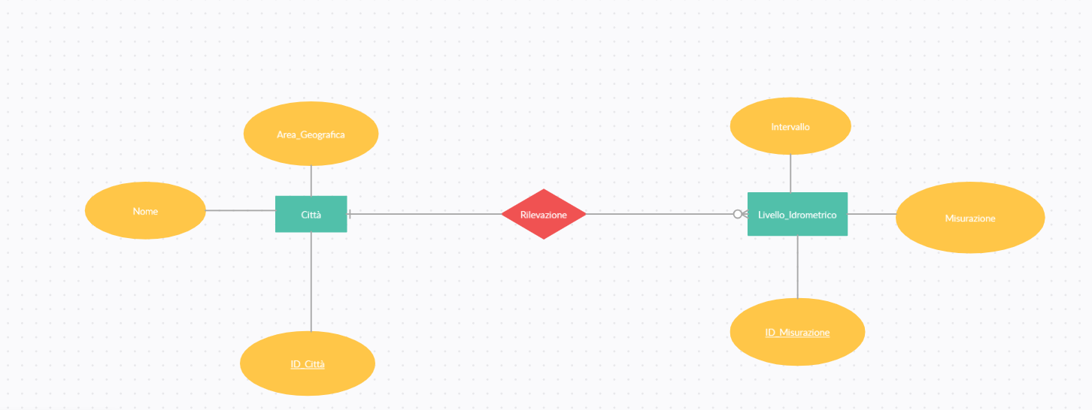

1. Stazione
  - ID Stazione
  - Nome/Località
  - Area Geografica
  - Latitudine
  - Longitudine

- Rilevazione
  - ID Rilevazione
  - Data
  - Ora
  - Livello Idrometrico

- Parametro Ambientale
  - ID Parametro
  - Temperatura Acqua
  - Temperatura Aria
  - Umidità Relativa
  - Pressione Atmosferica
  - Direzione Vento
  - Velocità Vento

Relazioni
- Stazione → Rilevazione (1:N)
→ Una stazione raccoglie molteplici rilevazioni.

- Rilevazione → Parametro Ambientale (1:1)
→ Ogni rilevazione ha un set di parametri ambientali associato.
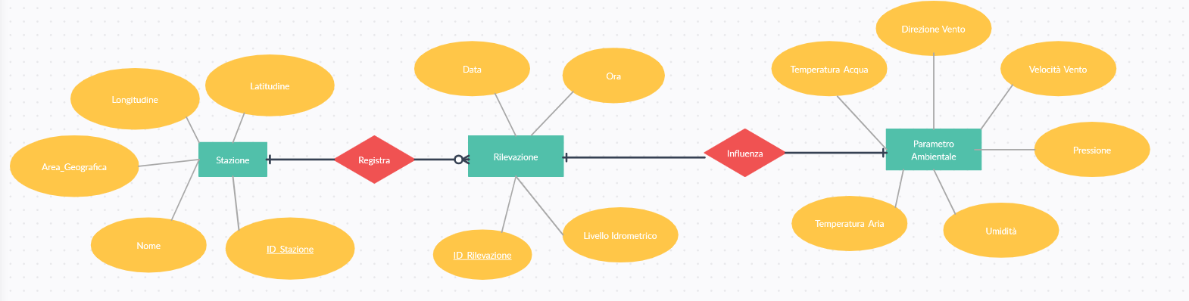

1. Stazione
  - ID Stazione
  - Nome/Località
  - Area Geografica
  - Latitudine
  - Longitudine

2. Citta
  - ID Citta
  - Nome Citta

3. Rilevazione
  - ID Rilevazione
  - Data
  - Ora
  - Livello Idrometrico
  - ID Parametro
  - Temperatura Acqua
  - Temperatura Aria
  - Umidità Relativa
  - Pressione Atmosferica
  - Direzione Vento
  - Velocità Vento

Relazioni
- Stazione → Rilevazione (1:N)
→ Una stazione raccoglie molteplici rilevazioni.
- Stazione → Citta (1:1)
→ Ogni Stazione ha una città di appartenenza.
- Citta → Stazione (1:N)
→ Ogni Citta ha una o piu stazioni di rilevazione.

